新 书 推 荐
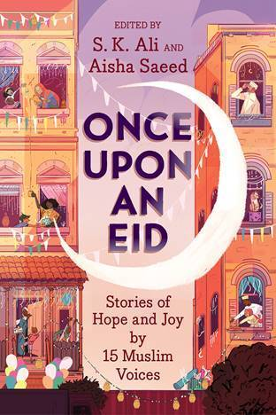
中文书名：《曾经的古尔邦节：由15位穆斯林讲述的关于希望与快乐的小故事》
英文书名：ONCE UPON AN EID: STORIES OF HOPE AND JOY BY 15 MUSLIM VOICES
作 者：Aisha Saeed & S. K. Ali
出 版 社：ABRAMS
代理公司：ANA / Yao Zhang
页 数：272页
出版时间：2020年5月5日
代理地区：中国大陆、台湾
审读资料：电子稿
类 型：8-12岁儿童文学/其他

- 群星璀璨：赛义德是《纽约时报》的畅销书作家，阿里入围莫里斯首本小说奖，众多撰稿人也是儿童读物界的明星作家
- ＃真实声音：一个穆斯林群体的积极，真实的刻画
- 热门类别：聆听其他少数群体的声音，就像小说 Flying Lessons一样
- 插图全文：文字插图贯穿全书

内容简介：

这是《纽约时报》畅销书作家艾莎·赛义德和莫里斯首本小说奖入围者S·K·阿里共同编订的穆斯林题材欢乐短篇小说集。

这部短篇小说集，有着最受瞩目的穆斯林作家，描写一年中最快乐的节日——古尔邦节。这个简短的词承载了穆斯林群体各种情感和记忆。那是一早醒来便听到炸萨摩萨饺的声音或品味豆沙派的美妙，那是换上古尔邦节新装的欢喜，那是互赠礼物和节日聚会。记忆或许不同，但情感是相似的，喜爱古尔邦节的人，在当天的感受用一个简短而又甜蜜的词就可以概括——欢喜。选集还包括一首诗，图画小说章节和插图。

《曾经的古尔邦节》的完整作者名单包括：G·薇洛·威尔逊（Alif the Unseen, Ms. Marvel），希娜·可汗 （Amina's Voice，under My Hijab），N·H·千岁（Shooting Kabul，Escape from Aleppo），汉娜· 阿卡弗（The Weight of Our Sky），罗克珊娜·可汗（Big Red Lollipop），兰达·阿卜杜勒·法塔赫（Does My Head Look Big in This?），阿什利·富兰克林（Not Quite Snow White），贾米拉·汤普金斯·比奇洛（(Mommy's Khimar），坎迪斯·蒙哥马利（Home and Away, By Any Means Necessary），胡达·马尔希（First Comes Marriage），阿耶莎·马图，阿斯玛·侯赛因和萨拉·艾尔法季。

作者简介：

艾莎·赛义德（Aisha Saeed）撰写了Writed in the Stars，该书获得了美国青少年图书服务协会优秀图书奖。她还撰写了《纽约时报》畅销书Amal Unbound，该书获得了《出版商周刊》和《柯克斯书评》的星级书评。她还是We Need Diverse Books的创始成员。

S·K·阿里（S. K. Ali）是一位教师，她的处女作是Saints and Misfits，入围莫里斯首本小说奖，《娱乐周刊》最佳青少年图书奖，《柯克斯书评》十大青少年小说。她的第二本小说是 Love from A to Z。她在《多伦多明星报》上也发表有关穆斯林文化和生活的文章。

谢谢您的阅读！
请将回馈信息发至：张瑶（Yao Zhang）
安德鲁﹒纳伯格联合国际有限公司北京代表处
北京市海淀区中关村大街甲59号中国人民大学文化大厦1705室, 邮编：100872
电话：010-82449325
传真：010-82504200
Email: Yao@nurnberg.com.cn
网址：www.nurnberg.com.cn
微博：http://weibo.com/nurnberg
豆瓣小站：http://site.douban.com/110577/
微信订阅号：ANABJ2002

